Vježba 3. ispravljanje rušećih linija u Photoshopu
Poravnanje fotografije - naredbe Crop, Perspective Crop Tool, Straighten, Ruler

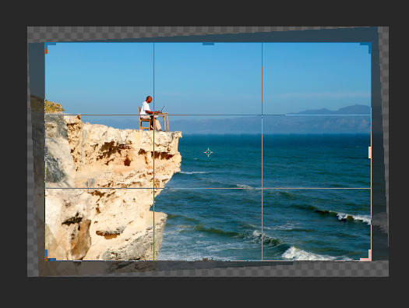
Poravnanje fotografije
- Poravnati fotografiju uz pomoć alata Crop (mišem kliknuti na alat Crop pa u donji desni ugao izvan fotografije i pomicati gore – dole dok se linija mreže u alatu crop ne poravna s površinom mora). Napomena: u traci opcija, kućica Delete Cropped Pixels treba biti prazna.

- Istu vježbu napraviti, ali uz pomoć naredbe Straighten. Kliknuti na alat Crop, u traci opcija kliknuti na Straighten. Povući liniju površinom mora i fotografija će se sama poravnati.

- Istu vježbu napraviti, ali uz pomoć alata Ruler. Ruler se nalazi odmah ispod Cropa, ukoliko nije odmah aktivan, kliknuti desnim klikom miša i onda odabrati Ruler. Povući mišem po površini mora. Dobro je prije toga malo zumirati fotografiju naredbama ctrl + (odzumiramo s naredbom ctrl -) kako bi bili što precizniji. Kada smo povukli po površini mora kliknuti u traci opcija na Straighten Layer. Uočiti razliku između poravnanja alata Ruler i Crop.

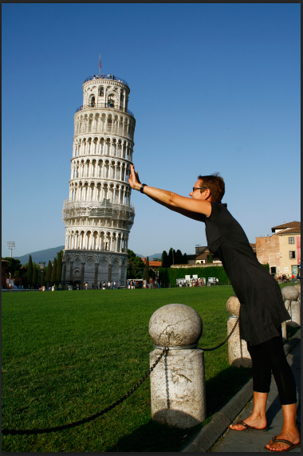
- Alat Ruler koristimo za poravnanje u slučaju kada nam se bitni elementi fotografije nalaze blizu rubnih dijelova fotografije, kao npr. na ovoj fotografiji.

Pokušajmo prvo poravnati fotografiju uz pomoć alata Crop. Uočavamo da smo izgubili dio noge.

Sada ćemo napraviti poravnanje uz pomoć alata Ruler. (poravnati po travi ili još bolje, po ravnoj betonskoj površini ispred tornja)
Trebali bismo dobiti ovakav rezultat:
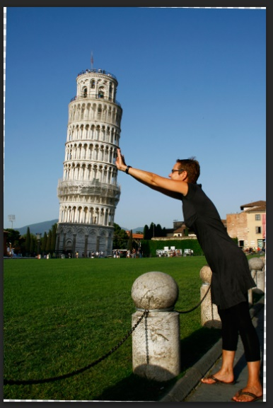
Sada ćemo sami ispuniti praznine na fotografiji:
- Praznine neba označiti uz pomoć alata Polygonal Lasso Tool, a potom desni klik Fill Content Aware.
- Dio kod noge popravljamo tako da prvo kliknemo Ctrl + T, a potom Edit Transform Distort.
Povlačenjem donjeg lijevog i desnog ugla, namjestimo fotografiju (minimalna izobličenja neće utjecati na konačan izgled fotografije)

Naredba Perspective Crop Tool

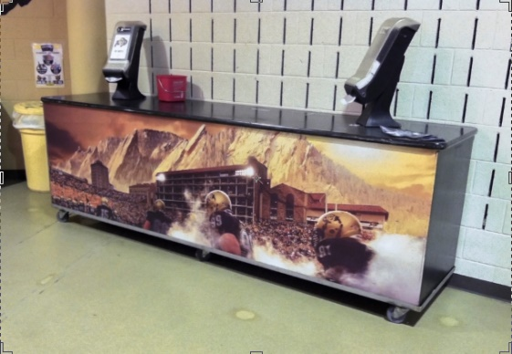
Trebamo izdvojiti fotografiju sa ovog stola. Naredbom Perspective Crop Tool označimo uglove fotografije i kliknemo OK.
(pazimo da ne označimo rubove i sjene).

Ispravljanje rušećih linija

Kod fotografiranja arhitekture najveći problem su „rušeće“ linije, kada zgrada izgleda kao da je nagnuta i da će se srušiti. Da bismo to izbjegli, potrebno je udaljiti se od objekta i povisiti stajalište s kojeg fotografiramo, kako bismo bili paralelni sa objektom fotografiranja te tako dobili ravne linije. Ako smo u mogućnosti, za fotografiranje arhitekture koristimo objektiv koji ima mogućnost pomicanja iz optičke osi, tzv. tilt-shift objektiv, kojim možemo dobiti i zanimljivi efekt minijature. No ako smo napravili fotografiju s ''rušećim'' linijama, možemo je popraviti u Photoshopu.
Ispravljanje rušećih linija napravit ćemo na nekoliko načina
1 . Edit – Transform – Distort
2. Edit – Transform – Perspective
3. Filter Lens Correction
4. Filter Adaptive Wide Angle
5. Perspective Crop Tool

1 . Edit – Transform – Distort
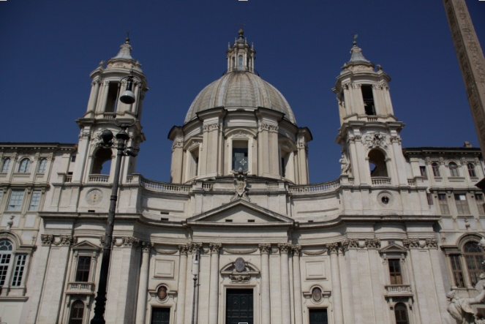
Uz pomoć Crop Toola prvo malo poravnamo fotografiju.
View – Rulers
Dovući vertikalne voditelje do sredine tornjeva kako bismo vidjeli je li nam toranj ravan.
Potom Ctr + t, Edit – Transform, Distort.
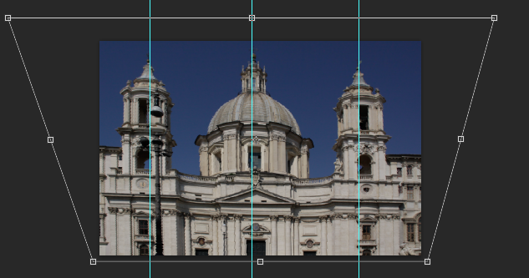
Povlačimo lijevi i desni gornji ugao dok ne budemo zadovoljni s rezultatom. Povučemo i srednji gornji klizač na gore da malo razvučemo fotografiju.
Potvrdimo kvačicom ili Enter.
2. Edit – Transform – Perspective
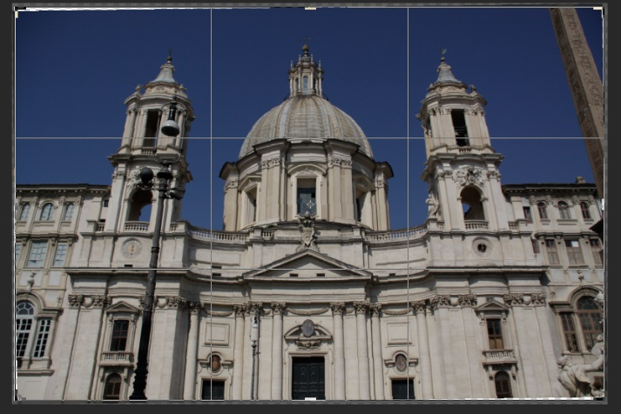
1. Uz pomoć Crop alata malo poravnamo fotografiju
2. Uključimo mrežu (grid) View-Show-Grid
3. Edit – Transform – Perspective

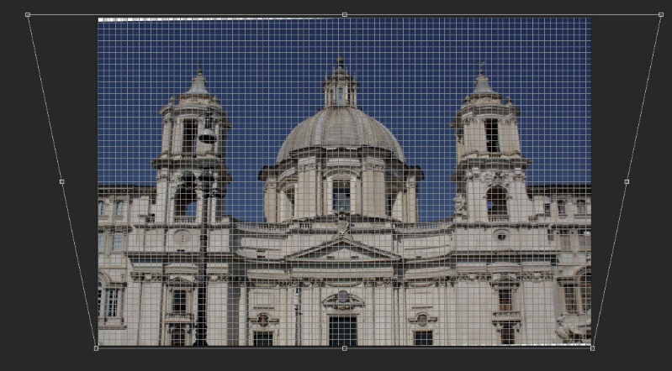
Mišem povlačimo gornji lijevi ugao dok nam se crte zgrade ne poravnaju s crtama mreže.
Kad smo zadovoljni kliknemo strelicu gore da potvrdimo.

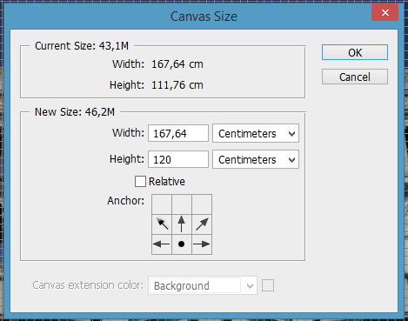
4. Idemo na Image – Canvas size
Kliknemo na sredina dolje i za Height odaberemo 120 (malo povećamo prostor oko fotografije).
5. Označimo cijelu sliku s Rectangular Marquee Tool
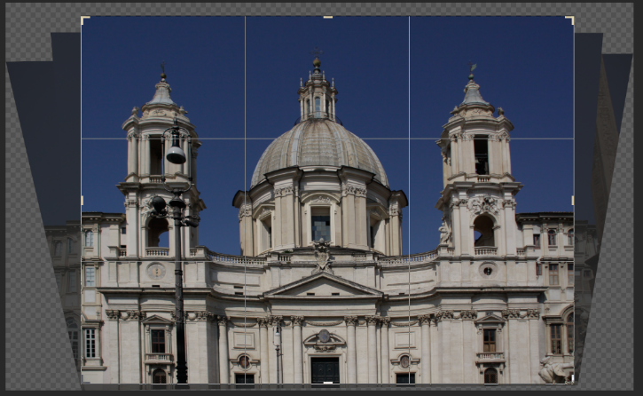
6. Edit – Free Transorm (ili samo CTRL + T) i povučemo rub slike prema gore, da malo povisimo zgradu.
7. Ako nismo zadovoljni, postupak ponovimo još jednom.
8. Na kraju obrežemo sliku sa Crop tool da maknemo višak

3. Filtar - Lens Correction
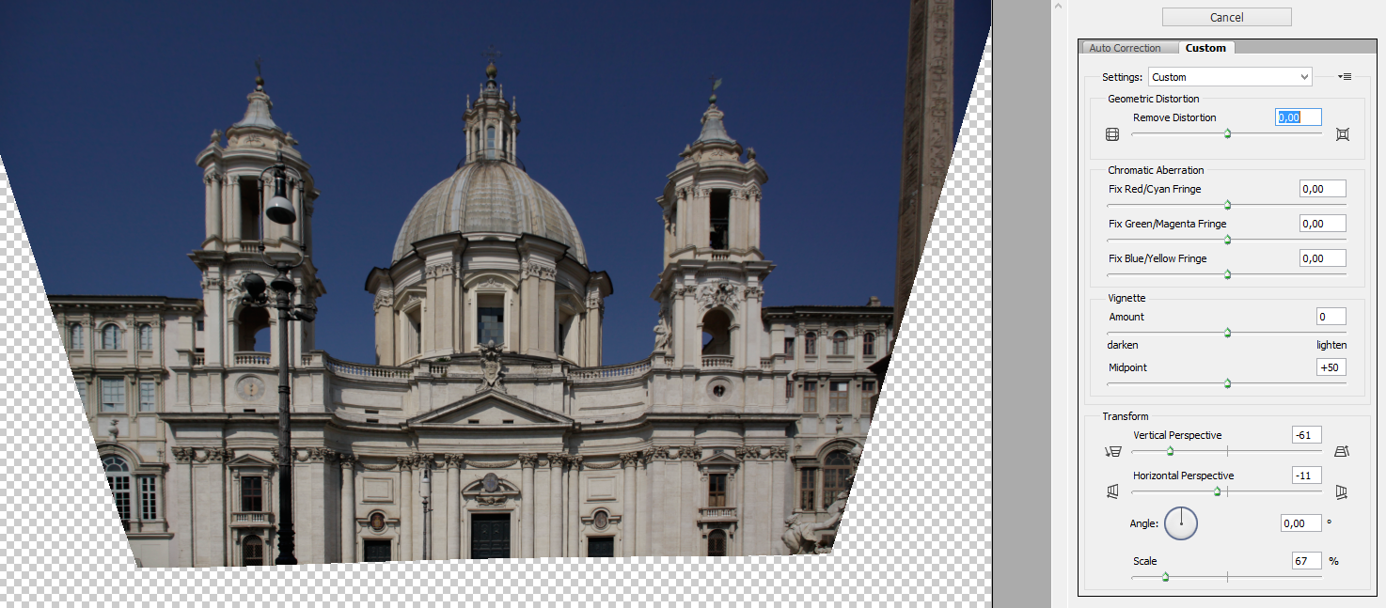

Otvoriti fotografiju – Filtar Lens Correction. Odabrati opciju Custom, te povlačiti klizače Verticl Perspective i Horizontal Perspective dok ne dođete do zadovoljavajućih rezultata.

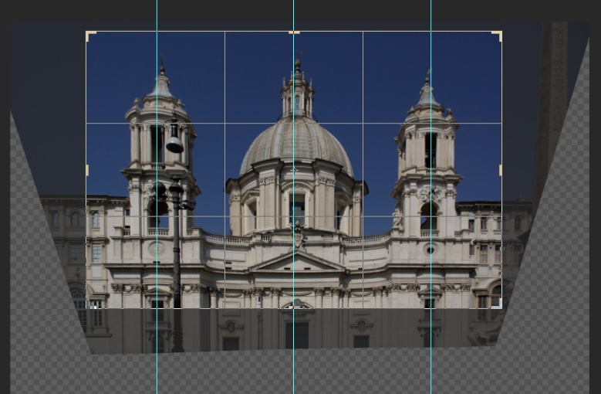
Potom otvoriti fotografiju, te uz pomoć crta vodilja provjeriti je li fotografija ravna i uz pomoć naredbe Crop izrezati odgovarajući dio fotografije.

- Filtar - Adaptive Wide Angle
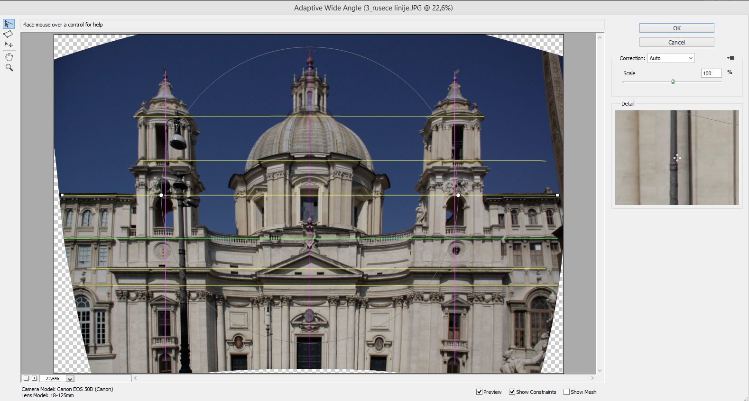

Držeći pritisnutu tipku Shift + Constraint Tool povlačiti linije duž linija zgrade koje bi trebale biti ravne, sve dok nismo zadovoljni s rezultatom.
Linije trebaju biti što duže.

